LES PASSEJAÏRES DE VARILHES FICHE ITINÉRAIRE
VARILHES n° 20
Commune de départ et dénomination de l’itinéraire :
- Dalou – Parking de l’école – Le Pech de Dalou depuis Dalou

Date, animateur(trice), nombre de participants (éventuel) :
- 27.10.2021 – C. Marin – 31 participants (Reportage photos)
- 03.09.2022 – C. Marin – 14 participants (Reportage photos)

L’itinéraire est décrit sur les supports suivants :
- Parcours "inventé" par Christine Marin

Classification, temps de parcours, dénivelé positif, distance, durée :
- Marcheur – 2h00 – 260 m – 4,5 km – ½ journée Indice d’effort : 41

Balisage : Pas de balisage
Particularité(s) : Version courte d’une autre sortie empruntant le même parcours et étendue à la montée vers les antennes et retour par Lacostes (Varilhes n° 19).

Site ou point remarquable :
- Le très beau panorama à presque 360 ° depuis le Pech et la croix

Trace GPS : Oui

Distance entre la gare de Varilhes et le lieu de départ : 1 km

Observation(s) :
- Autrefois, le Pech de Dalou était accessible depuis La Terrasse à St-Jean de Verges (Fiche Foix n° 162). Ce n’est plus le cas depuis que le propriétaire de la ruine de Roucairos a interdit le passage sur sa propriété.
- Attention, par temps pluvieux, la courte descente vers le ruisseau de Dalou peut devenir très glissante.

"Cette fiche participe à la constitution d'une mémoire des itinéraires proposés par les animateurs du club. Eux seuls y ont accès. Ils s'engagent à ne pas la diffuser en dehors du club."
Date de la dernière mise à jour : 4 octobre 2022

La carte
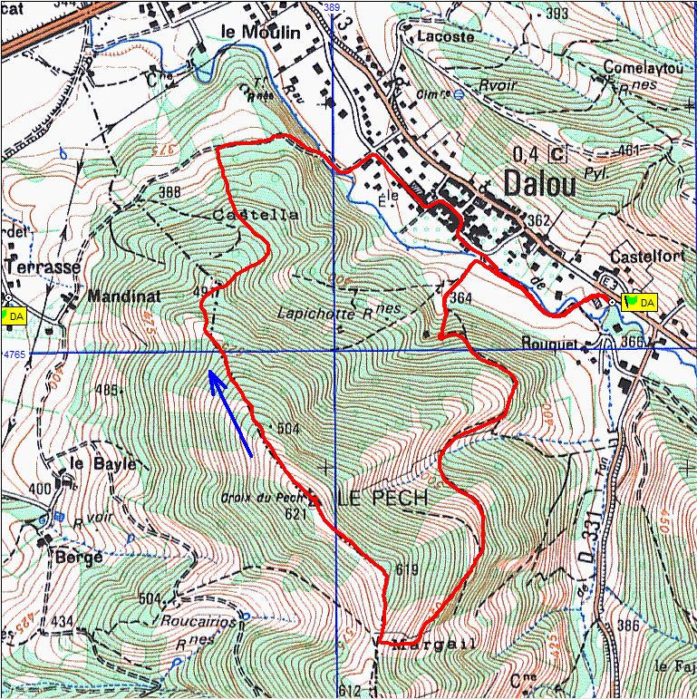
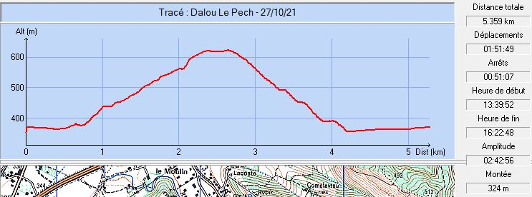
Octobre 2021 : Le groupe au sommet du Pech
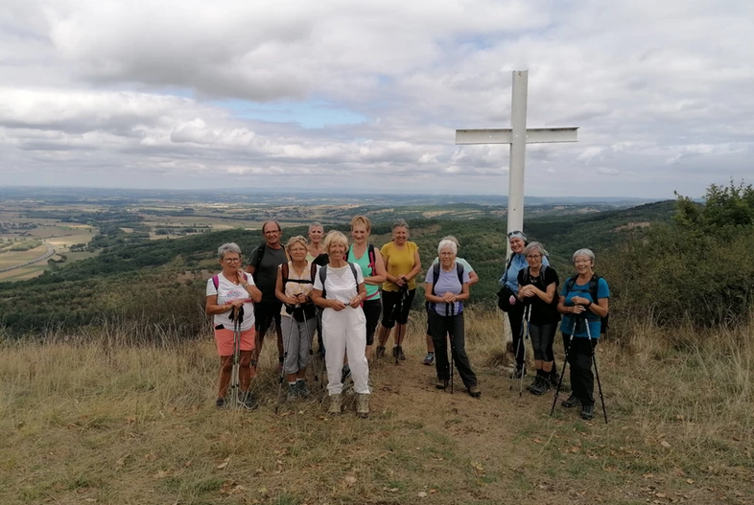
Septembre 2022 : La photo traditionnelle

